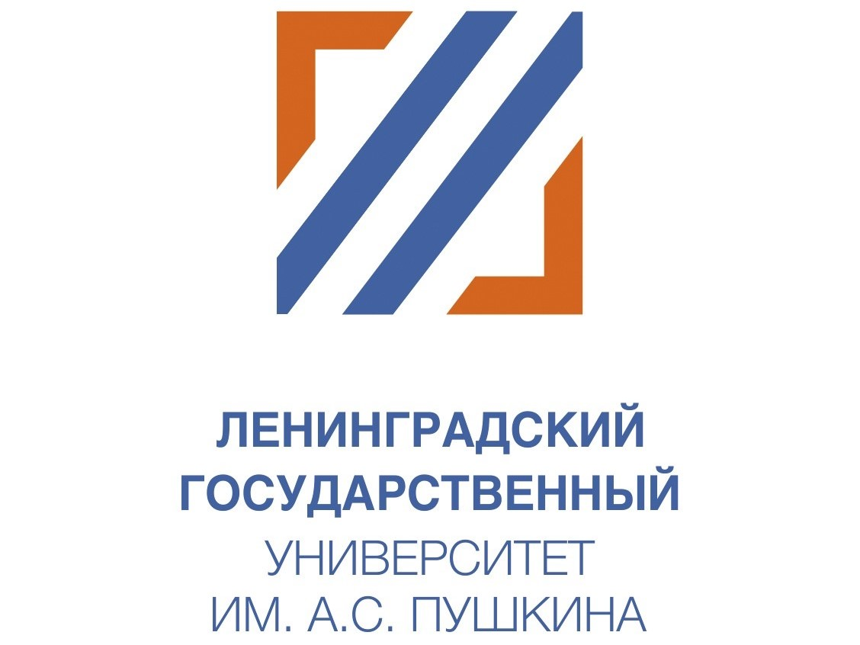 |  |   Saint Petersburg English Language Teachers’ Association
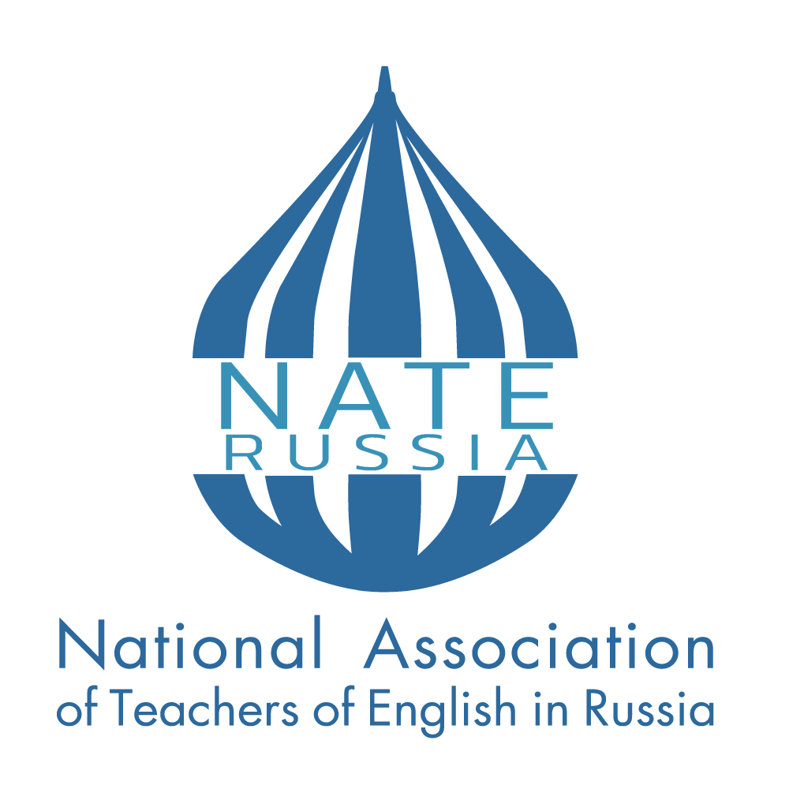

НАЦИОНАЛЬНАЯ АССОЦИАЦИЯ ПРЕПОДАВАТЕЛЕЙ АНГЛИЙСКОГО ЯЗЫКА (NATE-Russia)

САНКТ-ПЕТЕРБУРГСКАЯ АССОЦИАЦИЯ

ПРЕПОДАВАТЕЛЕЙ АНГЛИЙСКОГО ЯЗЫКА (SPELTA)

ЛЕНИНГРАДСКИЙ ГОСУДАРСТВЕННЫЙ УНИВЕРСИТЕТ

ИМ. А.С.ПУШКИНА

XXХ NATE-Russia Conference

MEETING CHALLENGES AND USING OPPORTUNITIES

Уважаемые коллеги!
Приглашаем принять участие в XXХ международной научно-практической конференции Национальной ассоциации преподавателей английского языка (NATE-Russia) “Meeting Challenges and using Opportunities”

Место проведения: Ленинградский государственный университет им. А.С. Пушкина – Санкт-Петербург, г.Пушкин, Петербургское шоссе, д.10 лит.А
Даты: 10-13 апреля 2025 г.
Формат конференции: гибридный.
Рабочий язык конференции: английский, русский.

Направления работы конференции:
- Современные проблемы лингводидактики и методики преподавания иностранных языков в условиях цифровизации образования
- Профессиональная подготовка преподавателей иностранных языков: вопросы подготовки, переподготовки и дальнейшего сопровождения молодого педагога
- Проблемы обучения переводу в цифровую эпоху
- Актуальные вопросы языкового тестирования
- Вызовы инклюзивного образования
- Многоязычная и поликультурная среда современного университета
- Профессионально ориентированное обучение иностранным языкам (ESP)
- Интернационализация системы непрерывного образования
- Лингвистические исследования английского языка

В рамках конференции запланированы:
- пленарные и секционные заседания
- мастер-классы
- панельные дискуссии
- круглые столы
- культурная программа

Регламент выступлений:
- пленарный доклад – 20 мин.
- выступление на секции – 10 мин.
- мастер-класс – 40 мин.
Важные даты
- регистрация для спикеров: до 1 марта 2025 г. включительно
- регистрация для участников без выступления: до 1 апреля 2025 г. включительно
- информирование участников о принятии доклада – до 10 марта 2025 г. включительно
- оплата регистрационного взноса для участников, включенных в программу конференции – до 15 марта 2025 г. включительно
- оплата регистрационного взноса для участников без выступления – до 5 апреля 2025 г. включительно

Регистрация для участия в конференции осуществляется по ссылке:
https://forms.gle/1tthg3QnkYRpr2hv6

Контактная информация:
speltareg@gmail.com – Татьяна Иванова, Мария Поддубная
svetlana_chspu@mail.ru – Светлана Санникова

